**山东企业系统系统质量管理计划**

# 一、项目概述

## 项目名称

山东企业系统

## 项目开发者与客户

开发团队：正品公司

客户：山东省某企业

开发人员：张旭

## 项目内容以及目标

技术目标主要是面向企业用户和省用户开发数据采集系统

技术内容主要是省管理部门创建企业账号；企业通过账号登录系统，补充企业基础信息，然后上报到省备案，备案通过后可以每月上报数据；每个月企业按省规定的时间上报本企业就业失业情况，上报到省局，省局汇总后上报到部委，省局对上报的数据进行分析汇总并以图形形式显示。

# 二、项目组织

## 组织结构

由于该项目在实施过程中需要涉及不同组织的各方面人员，而各组织之间的利益、任务和职责也不尽相同，因此明确定义项目组织结构和备自职责可以保证项目的顺利进行。

该项目的组织结构如下图：

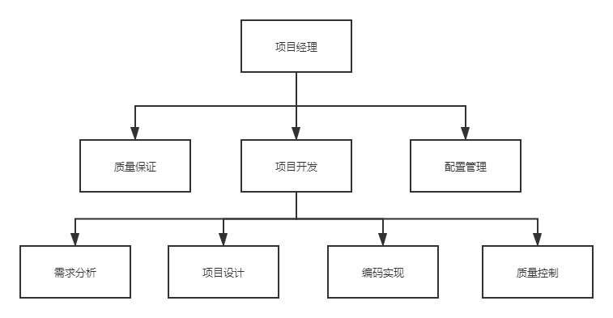

## 职责

根据项目的组织结构图，确定本项目中质量保证组织的职责如下：

## 高层管理

高层管理是公司负责质量的高级管理，其质量职责如下：

① 受理项目内不能解决的不符合问题，必要时与项目经理协调；

② 负责听取质量保证组的工作报告，评审质量保证活动和结果；

③ 参加有关质量保证过程改进的评审。

## 项目的质量保证人员

质量保证人员的质量职责如下：

① 负责项目实施过程中对项目实施情况进行监督，包括对项目实施过程和工作产品进行监督检查；

② 实施项目组成员的质量保证培训；

③ 制定质量保证计划；

④ 按计划实施审计活动，依照质量保证计划执行评审/审计，并记录执行中发现的不符合项；

⑤ 对不符合问题提交不符合项报告，跟踪并验证纠正措施的执行情况；

⑥ 对项目内不能解决的不符合项问题向高层管理提交报告；

⑦ 向项目经理报告项目质量工作状况和质量度量结果；

⑧ 定期向项目组报告质量活动的结果；

⑨ 制定质量保证的过程改进计划，记录过程数据。

## 项目经理

项目经理的质量职责如下：

① 评审质量计划；

② 与质量保证人员一起协商不符合项问题的纠正措施，并安排资源实施纠正措施；

③ 定期或事件驱动的评审质量保证活动和结果。

# 三、质量保证对象及质量计划标准

## 质量保证对象

* + 1. 文档质量

文档质量保证对象包含：软件需求规格说明书、质量保证计划、软件配置管理计划、成本计划、人力资源计划、沟通计划、风险计划、软件结构设计书、用户使用手册。

文档质量衡量标准包括：

* 正确性：软件开发各个阶段文档内容需真实符合并反应该阶段工作与需求。
* 规范性：软件开发各个阶段文档应具备规范性，即指格式标准统一， 合乎规范。
* 完备性：软件开发单位需根据规定编制相应文档，保证在项目结束前各式文档齐全。
* 说明性：软件开发各阶段文档应具备良好的说明性、可读性，直观清晰描述各阶段的进度、需求。
  + 1. 代码及功能质量

涉及代码文件包括前端js 文件、html文件、css文件、json 文件等，后端php文件

源代码质量衡量标准包括：

* 函数：代码有效组织，简单直接，避免函数过长。避免嵌套过深以及共享变量。对参数进行合法性检查，对函数错误返回码进行全面处理。
* 命名规范：采用驼峰命名法，标识符命名清晰明了，由明确含义，避免产生误解。
* 排版及格式：程序块采用Java缩进风格编写，相对独立程序块间增添空行。细则由开发组进行确定。

## 总体质量目标

* 基于需求的测试覆盖率不低于 99%
* 系统功能测试用例通过率不低于 97%
* 每个阶段评审中发现的问题都已经解决
* 系统不存在破坏用户体验的明显缺陷

质量计划标准表

|  |  |  |  |
| --- | --- | --- | --- |
| 项目 | 具体描述 | 计划 | 实际 |
| 缺陷排除率  （缺陷数/页） | 需求检查 | 4 |  |
| 系统总体设计检查 | 2 |  |
| 缺陷排除率  （缺陷数/页） | 详细设计复核 | 25 |  |
| 详细设计检查 | 5 |  |
| 代码架构 | 76 |  |
| 代码检查 | 35 |  |
| 编译运行 | 14 |  |
| 单元测试 | 40 |  |
| 系统集成 | 4 |  |
| 系统测试 | 2 |  |

# 四、质量策略

为了保证提交用户的产品是高质量，实施过程中采取的质量保证措施包括：

1. 将质量贯彻到日常的项目进展过程中；
2. 应该特别注意项目工作产品质量的早期评审工作，无论是质量保证还是质量控制采取的策略都是早期预防和早期排除缺陷。

# 五、质量保证活动

## 编制及评审质量计划

依据项目计划和项目质量目标明确检查的主要过程和工作产品，确定项目过程中的干系人及其活动，制定出本项目的质量保证计划。

## 审计

评审的主要内容包括：是否按照过程要求执行了相应的活动，是否按照过程

要求产生了相应的工作产品，产品质量是否合格并记录不符合项等。规定了应该进行的阶段评审、阶段评审的内容和评审要求。对开发的项目，按照规定认真进行定期的或阶段性的各项评审工作。审计内容表如下：

|  |  |  |
| --- | --- | --- |
| 项目阶  段 | 评审文件 | 评审内容及标准 |
| 需求分  析 | 需求规格说明  书 | 文档具备规范性、正确性、完整性；项目计  划质量标准 |
| 软件项目计划 | 文档具备规范性、正确性、完整性；项目计划质量标准 |
| 软件质量保证  计划 | 文档具备规范性、正确性、完整性；项目计  划质量标准 |
| 软件项目计划 | 文档具备规范性、正确性、完整性；项目计  划质量标准 |
| 系统设  计 | 软件结构设计 | 文档具备规范性、正确性、完整性；项目计  划质量标准；内部模块逻辑结构清晰 |
| 数据库设计及  编码规范 | 文档具备规范性、正确性、完整性；项目计  划质量标准； |
| 编码实  现 | 系统代码 | 代码具备规范性，符合系统功能要求 |
| 测试阶  段 | 项目测试计划及报告 | 测试具备规范性、有效性、完整性；项目计划质量标准； |
| 项目验  收 | 全部文件 | 项目系统合乎客户需求及指定各项技术指  标，文件符合相关标准且齐全 |

# 六、质量保证的报告途径

质量控制活动包含单元测试、集成测试、确认测试和系统测试四个组成部分。测试应达到质量目标要求，软件发布时应达到测试通过准则的要求。

## 单元测试

单元测试，是指对软件中的最小可测试单元进行检查和验证。在该项测试中， 测试组主要采用白盒测试。单元测试的内容主要集中在以下 5 个方面： 模块接口、 局部数据结构、执行路径、边界条件、异常处理。

## 集成测试

基于单元测试，将所有模块根据设计要求组成系统，以黑盒测试为主，进行集成测试。

## 确认测试

确认测试目的在于表明系统可以正常运作且符合软件需求规格说明书中所规定的全部功能及性能需求。

## 系统测试

系统测试是对整个系统的测试，以系统的软硬件及操作人员视为整体，检验是否有不符合系统说明的地方，可以用于检测系统分析和设计当中的纰漏。

# 七、质量保证的报告途径

质量保证人员对每次审计活动发现的不符合项，应该和项目经理协商不符合项的纠正措施，及预订完成日期，若和项目经理存在意见分歧，质量保证人员可以上报给高层管理者，高层管理者决定最后的措施。同时不符合项在项目周例会中汇报。

对不符合项，质量保证人员要在预定完成日期内重新审计、验证不符合项的纠正情况，若超过预订完成日期 1 周仍然有没解决的不符合项，质量保证人

员上报给高级管理者，由高级管理者决定最后的措施。

质量保证人员有独立的汇报途径，日常的汇报途径如下： (1)发现的问题通知项目经理，协调纠正措施。

(2)将项目组内不能协调的问题汇报给高层管理者，由高层管理者协调解决。

(3)日常工作和过程数据要汇报给质量经理统一收集、统计。